#### Министерство науки и высшего образования Российской Федерации

#### Федеральное государственное бюджетное образовательное учреждение

#### высшего образования

#### «Владимирский государственный университет

#### имени Александра Григорьевича и Николая Григорьевича Столетовых»

**(ВлГУ)**

**Кафедра информационных систем и программной инженерии**

Лабораторная работа №1

по дисциплине

"Основы информационного менеджмента"

Выполнил:

ст. гр. ПРИ-117

Емельянов Д.В.

Принял:

Хорошева Е.Р.

Владимир, 2021 г.

**Цель работы**

Закрепление навыков построения моделей ресурсов ИС, полученных в теоретическом курсе.

**Задание**

Построить математическую модель ресурсов конкретной ИС на основе ресурсной матрицы или используя элементы теории графов. Вычислить параметры ИС на основе построенных моделей и определить критерии оценки ИС.

Предметная область: «Магазин компьютерной техники»

**Выполнение работы**

Задача разрабатываемой системы – автоматизировать процесс осуществления покупки-продажи компьютерных товаров.

1. Вариант процесса до внедрения подсистемы представляет собой последовательность следующих шагов:
2. Выбрать товар покупателем
3. Пробить товар на кассе
4. Оплатить товар
5. Выдать квитанцию об оплате
6. Внести товар в проданные во внутреннюю систему продавцом

Матрица R, представленная в таблице 1, состоит из диагональных элементов, отражающие ресурсы Rii элементов множества, и недиагональных, отражающие ресурсы Rij интерфейсов между этими элементами и связей между ними:

Таблица 1 - Ресурсная матрица

|  |  |  |  |
| --- | --- | --- | --- |
| Rc |  |  | Rпо-с |
| Rc-пк | Rпк |  |  |
| Rс-пр |  | Rпр | Rпо-пр |
|  | Rпк-по |  | Rпо |

Компоненты матрицы представлены в таблице 2:

Таблица 2 – Компоненты матрицы системы

|  |  |
| --- | --- |
| **Обозначение** | **Компонент матрицы** |
| Rc | Характеризует сетевые средства ПК: Длительность операции составляет 0,05 мин. |
| Rпк | характеризует ПК сотрудника. Длительность одной операции составляет 3 мин. |
| Rпр | характеризует принтер сотрудника: вывести на печать отчеты. Длительность 2 мин. |
| Rпо | характеризует используемое ПО. Длительность 5 мин. |
| Rc-пк | характеризует взаимодействие сетевых средств с ПК. Передача по сети данных для загрузки программы. Длительность 0,05 мин |
| Rс-пр | характеризует взаимодействие сетевых средств с принтером; взаимодействие заключается в передачи данных по сети на принтер.  (Длительность 0,01 мин.). |
| Rпк-по | характеризует взаимодействие ПК с ПО. Взаимодействие заключается в обработке данных о товаре. Длительность: 5 мин. |
| Rпо-пр | характеризует взаимодействие ПО с принтером. Вывод чека на печать. Длительность составляет 0,05 мин. |
| Rпо-с | характеризует взаимодействие ПО с сетевыми средствами. Обработка полученных по сети данных. Длительность составляет 0,05 мин. |

Ресурсная матрица с указанием времени для каждого ресурса представлена в таблице 3.

Таблица 3 - Временная ресурсная матрица

|  |  |  |  |
| --- | --- | --- | --- |
| Rc(0.05) |  |  | Rпо-с(0.05) |
| Rc-пк(0.05) | Rпк(3) |  |  |
| Rс-пр(0.01) |  | Rпр(2) | Rпо-пр(0.05) |
|  | Rпк-по(5) |  | Rпо(5) |

Построенная ресурсная матрица позволяет определить время, затрачиваемое на обработку процесса до внедрения информационной системы.

Времядо = 0.05 + 0.05 + 0.01 + 3 + 2 + 5 + 0.05 + 0.05 + 5 = 15.2

Затраты ресурсов на выполнение операций представлены в таблице 4.

|  |  |  |  |  |  |
| --- | --- | --- | --- | --- | --- |
|  | Выбрать товар покупателем | Пробить товар на кассе | Оплатить товар | Выдать квитанцию об оплате | Внести товар в проданные во внутреннюю систему продавцом |
| Rc | - | 0,2 | 0,4 | - | 0,4 |
| Rпк | - | 0,2 | 0,4 | 0,2 | 0,2 |
| Rпр | - | - | 0,5 | 0,5 | - |
| Rпо | - | - | - | - | 1 |
| Rc-пк | - | 0,25 | 0,25 | 0,25 | 0,25 |
| Rс-пр | - | - | - | 1 | - |
| Rпк-по | - | - | - | - | 1 |
| Rпо-пр | - | - | 0,5 | 0,5 | - |

На множестве всех ресурсов зададим соответствующие количественные меры, которые позволят вычислить соответствующие функционалы, например взвешенную сумму Фк, затраченных на выполнение k-ого технологического процесса ресурсов вида

 , (11)

где *r* – индекс суммирования затрат составляющих ресурсов по *k*-му технологическому маршруту;

*mk*–число операций *k*-го технологического процесса,

*fr* – весовой коэффициент *r*-го компонента ресурса.

Вычислим функционалы (рисунок 1):

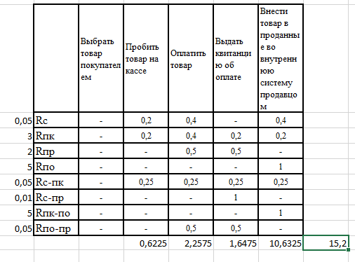

Рисунок 1 – Расчёт суммы $Ф_{к}$ для процесса до автоматизации

1. Вариант процесса после внедрения подсистемы представляет собой последовательность следующих шагов:
2. Выбор товара пользователем на сайте и покупка через личный кабинет
3. Доставка товара со склада в пункт выдачи
4. Выдача товара пользователю

Матрица R, представленная в таблице 5, состоит из диагональных элементов, отражающие ресурсы Rii элементов множества, и недиагональных, отражающие ресурсы Rij интерфейсов между этими элементами и связей между ними:

Таблица 5 - Ресурсная матрица

|  |  |  |
| --- | --- | --- |
| Rc |  |  |
| Rc-пк | Rпк | Rпк-по |
| Rс-по |  | Rпо |

Таблица 6 – Компоненты матрицы системы

|  |  |
| --- | --- |
| **Обозначение** | **Компонент матрицы** |
| Rc | Характеризует сетевые средства ПК: Длительность операции составляет 0,05 мин. |
| Rпк | характеризует ПК сотрудника и пользователя. Длительность 3 мин. |
| Rпо | характеризует используемое ПО. Длительность 5 мин. |
| Rc-пк | характеризует взаимодействие сетевых средств с ПК. Передача по сети данных для загрузки программы. Длительность операции составляет 0,05 мин. |
| Rпк-по | характеризует взаимодействие ПК с ПО. Взаимодействие заключается в обработке данных и выдаче результатов на экран. Длительность операции составляет 0,05 мин. |
| Rс-по | характеризует взаимодействие ПО с сетевыми средствами. Обработка полученных по сети данных. Длительность составляет 0,05 мин. |

Таблица 7 - Временная ресурсная матрица

|  |  |  |
| --- | --- | --- |
| Rc(0.05) |  |  |
| Rc-пк(0.05) | Rпк(3) | Rпк-по(0.5) |
| Rс-по(0.05) |  | Rпо(5) |

Построенная ресурсная матрица позволяет определить время, затрачиваемое на обработку процесса после внедрения информационной системы:

Времяпосле = 8.65

Затраты ресурсов на выполнение операций представлены в таблице 8.

Таблица 8 - Затраты ресурсов на выполнение операций

|  |  |  |  |
| --- | --- | --- | --- |
|  | Выбор товара пользователем на сайте и покупка через личный кабинет | Доставка товара со склада в пункт выдачи | Выдача товара пользователю |
| Rc | 0,4 | 0,2 | 0,4 |
| Rпк | 0,4 | 0,2 | 0,4 |
| Rпо | - | 0,5 | 0,5 |
| Rc-пк | 0,4 | 0,2 | 0,4 |
| Rс-по | - | 0,5 | 0,5 |
| Rпк-по | - | 0,5 | 0,5 |

Вычислим функционалы

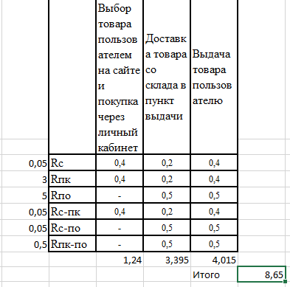

Сравним взвешенные суммы и затраченных на процесс оформления и устранения неисправностей оборудования.

=15,2

=8,65

По результатам вычислений можно сделать вывод, что время, затраченное на процесс организации покупки-продажи комп. товаров после внедрения ИС сократилось в 1,76 раза. Это показывает, что использование ИС уменьшает временные затраты на выполнение рассматриваемого процесса.

**Вывод**

В процессе выполнения работы были закреплены навыки построения моделей ресурсов ИС, полученные в теоретическом курсе.